# 

**Точечное оценивание 3**

1. Что представляет собой выборочная функция распределения, теорема Гливенко-Кантелли и Колмогорова. 3

2. Определение выборочной числовой характеристики; выборочные мат. ожидание, дисперсия, медиана. 5

3. Непараметрические оценки плотности абсолютно-непрерывного распределения: гистограмма, полигон, ядерная оценка плотности. 6

4. Распределения χ^2, Стьюдента, Фишера–Снедекора. Лемма Фишера. 8

5. Что такое функция правдоподобия и оценка максимального правдоподобия. 9

6. Определение регулярного эксперимента. Информация Фишера и неравенство Рао–Крамера. 10

7. Теорема об асимптотической нормальности оценок максимального правдоподобия. 11

**Доверительное оценивание 12**

8. Определение доверительного множества и доверительного интервала, свойства генератора доверительного множества. 12

9. Построение доверительных интервалов для среднего и дисперсии по выборке из нормального распределения. 14

10. Определение асимптотического доверительного интервала; построение асимптотического доверительного интервала на базе асимптотически нормальной оценки параметра. 15

11. Частные и совместные (асимптотические) доверительные интервалы, методы построения совместных доверительных интервалов. 16

**Проверка статистических гипотез 17**

12. Постановка задачи проверки статистических гипотез. Верные решения и ошибки (таблица). Определения статистического критерия и его мощности. 17

13. Проверка гипотез о параметрах нормального распределения, случаи одной и двух выборок. 19

14. Проверка простой гипотезы при простой альтернативе. Фундаментальная лемма Неймана–Пирсона. 21

15. Непараметрические критерии χ2 для проверки простой и сложной гипотез. 22

16. Непараметрические критерии, использующие преобразование Смирнова: Критерии Колмогорова, Колмогорова–Смирнова, Крамера–Фон Мизеса. 23

**Линейная регрессионная модели 24**

17. Что представляет собой модель линейной регрессии, ковариаты и регрессоры, примеры моделей, распределение остатков. 24

18. Доверительное оценивание параметров в модели линейной регрессии. Теорема доверительного оценивания. 25

19. Методы построения доверительных эллипсоидов и совместных доверительных интервалов для параметров линейной регрессии, оценка дисперсии. 26

20. Постановка задач проверки статистических гипотез в модели линейной регрессии, F-критерий, две формы записи статистики критерия. 27

**Дисперсионный анализ 28**

21. Модель однофакторного дисперсионного анализа, взвешенное среднее и главные эффекты. 28

22. Проверка гипотезы отсутствия влияния фактора в модели однофакторного дисперсионного анализа. 30

23. Модель двухфакторного дисперсионного анализа, взвешенное среднее, главные эффекты и взаимодействия. 31

24. Двухфакторный дисперсионный анализ. Базовые и объективные гипотезы и их проверка. Порядок проверки объективных гипотез, таблица двухфакторного дисперсионного анализа. 32

# 

# Точечное оценивание

## 1. Что представляет собой выборочная функция распределения, теорема Гливенко-Кантелли и Колмогорова.

**Выборочная функция распределения**

**Теоретическая ФР:**

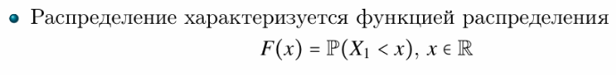

**Эмпирическая функция распределения (ЭФР)** — это статистическая оценка теоретической функции распределения, построенная на основе выборки данных. Она позволяет описать распределение вероятностей в выборке без предположений о виде теоретического распределения.

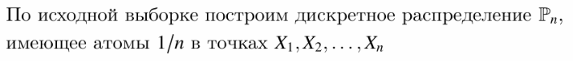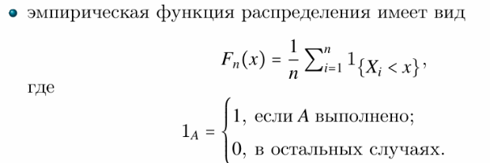

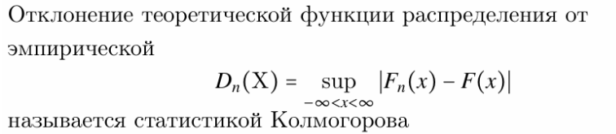

**Теорема Гливенко–Кантелли**

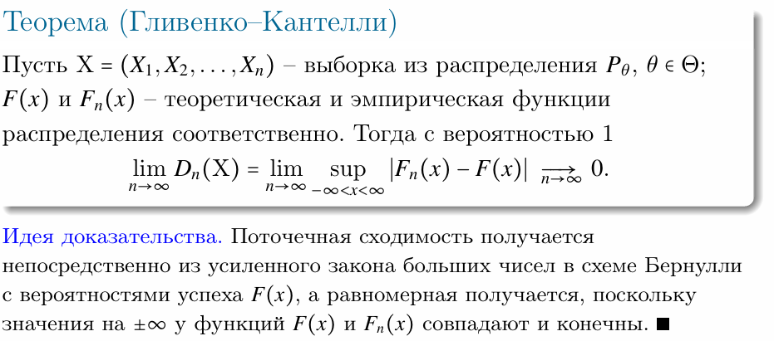

Суть: теорема утверждает, что эмпирическая функция распределения $F_{n}(x)$ сходится к теоретической функции распределения $F(x)$ равномерно по всей числовой прямой, когда размер выборки n стремится к бесконечности.

**Теорема Колмогорова**

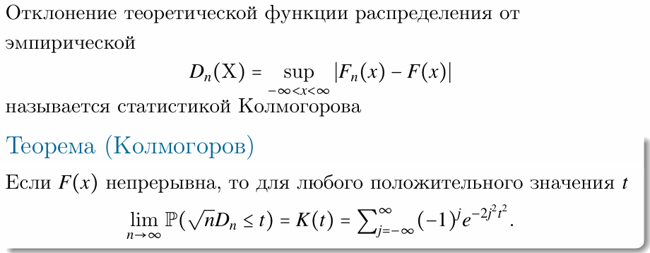

Суть: теорема Колмогорова дает формулу для предельного распределения статистики $\sqrt{n}D_{n}(X)$. Это позволяет использовать данную статистику для проверки гипотезы о том, что выборка происходит из заданного распределения $F(x)$, сравнивая с табличным значением $K(t)$ (распределением Колмогорова).

## 

## 2. Определение выборочной числовой характеристики; выборочные мат. ожидание, дисперсия, медиана.

## 

**Определение выборочной числовой характеристики**

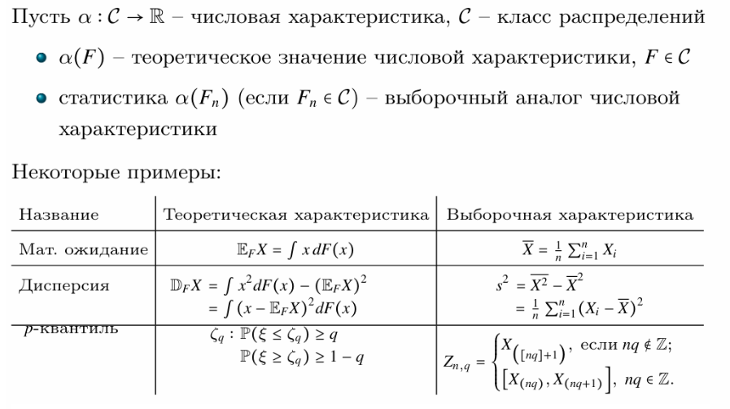

**Выборочные характеристики**



При $q=\frac{1}{2}$ получаем медиану.

## 3. Непараметрические оценки плотности абсолютно-непрерывного распределения: гистограмма, полигон, ядерная оценка плотности.

**Гистограмма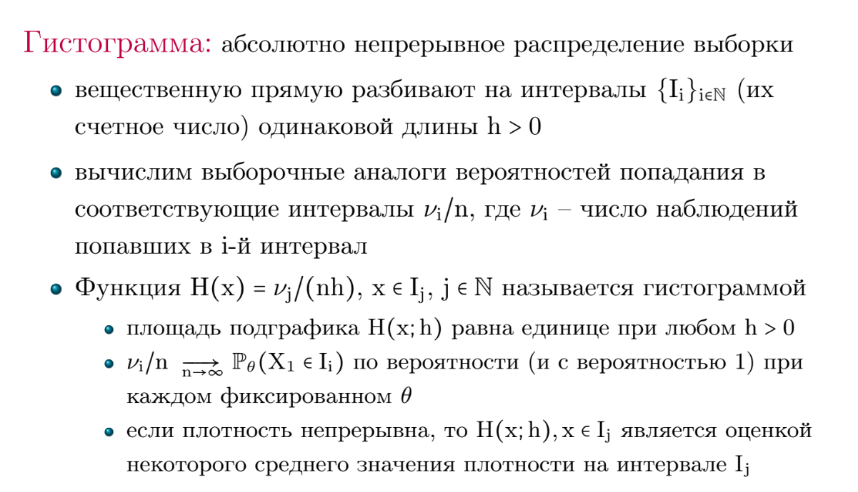Полигон частот**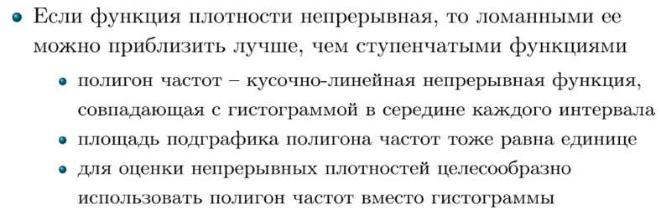

**Ядерные оценки**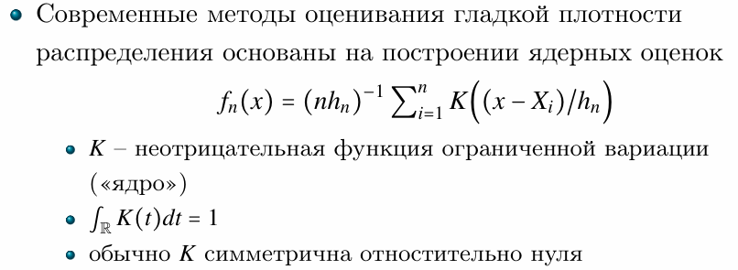

**Пример**

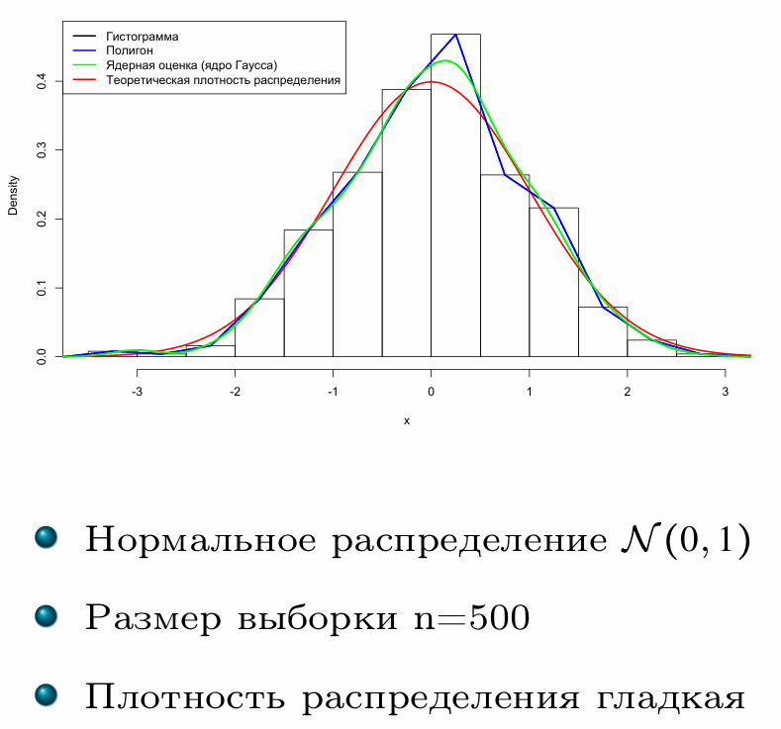

## 4. Распределения χ^2, Стьюдента, Фишера–Снедекора. Лемма Фишера.

# 

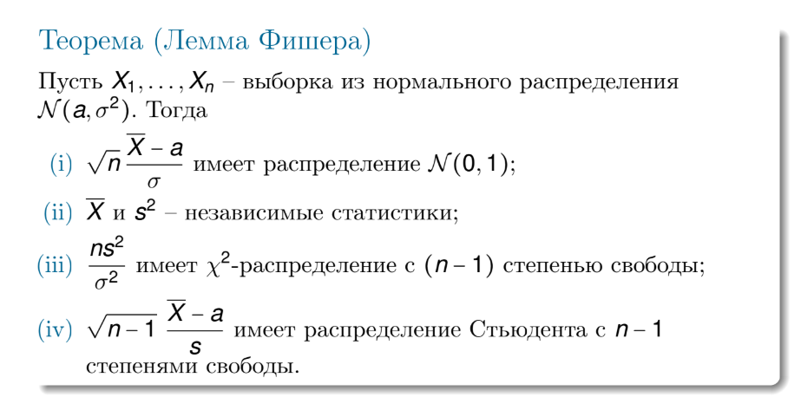

## 

## 5. Что такое функция правдоподобия и оценка максимального правдоподобия.

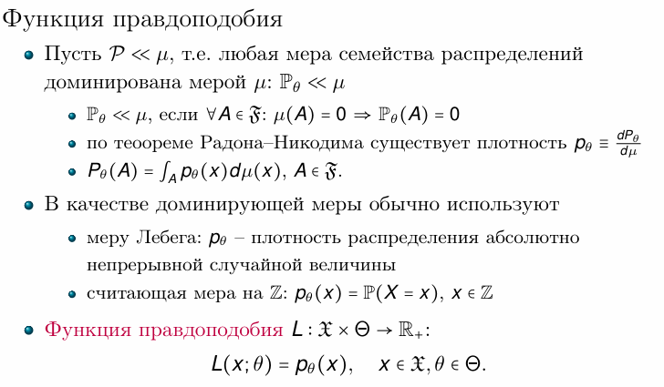



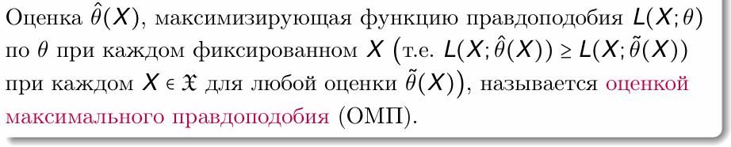

## 6. Определение регулярного эксперимента. Информация Фишера и неравенство Рао–Крамера.

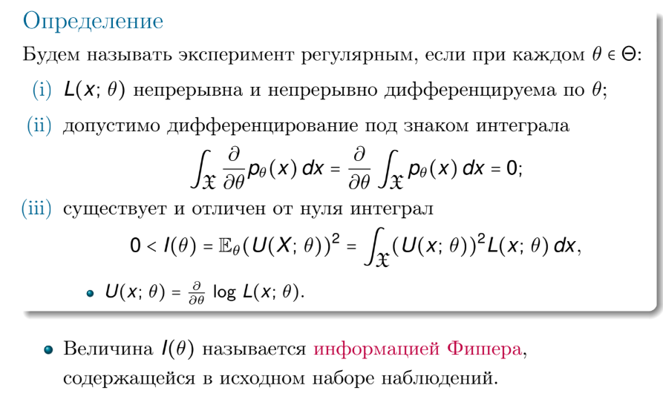

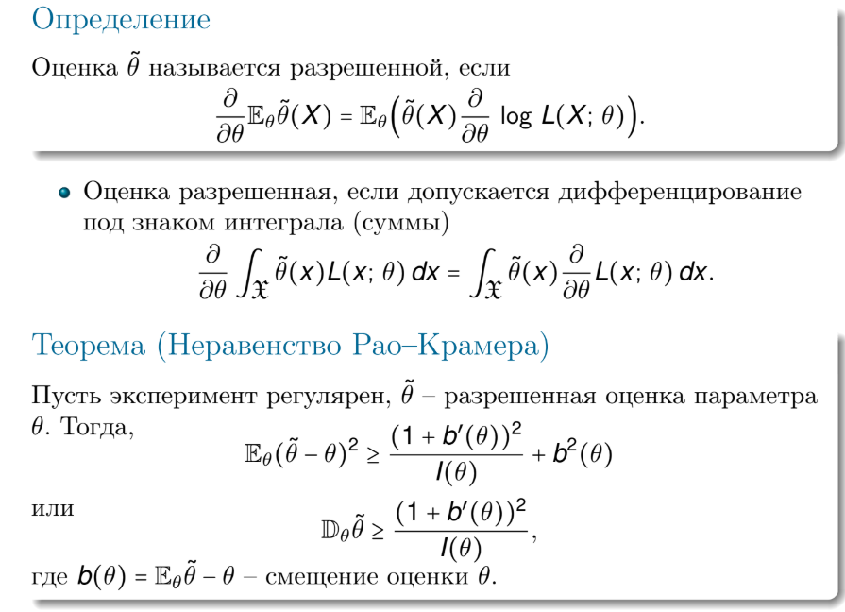

хз надо ли тут определение разрешенной оценки (в рао-крамера используется):



## 7. Теорема об асимптотической нормальности оценок максимального правдоподобия.

# 

**Небольшое пояснение:**

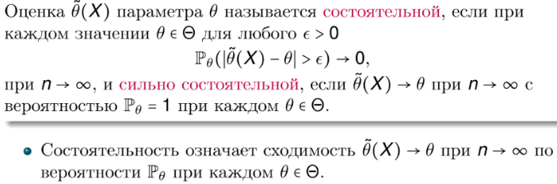

Оценка состоятельна, если вероятность того, что она ошибется больше, чем на любую заданную величину (ε), исчезает по мере увеличения объема выборки. Этот тип сходимости в теории вероятностей называется сходимостью по вероятности.

# Доверительное оценивание

## 8. Определение доверительного множества и доверительного интервала, свойства генератора доверительного множества.

**Доверительное множество, доверительная оценка**

# 

**Доверительный интервал**

# 

**Свойства генератора доверительного множества**

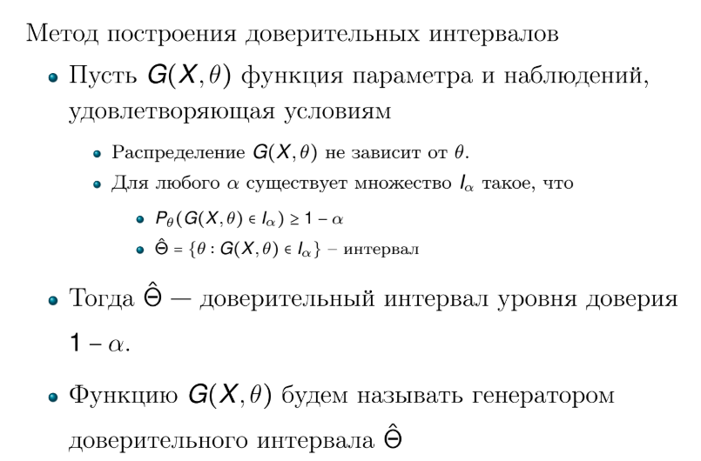

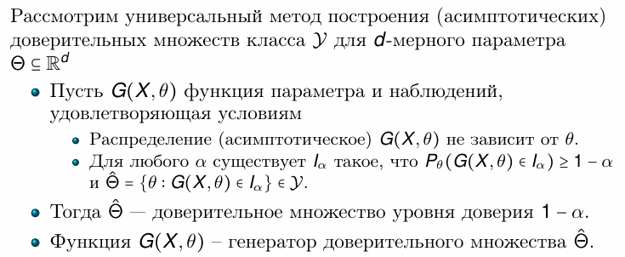

## 

## 9. Построение доверительных интервалов для среднего и дисперсии по выборке из нормального распределения.

## 

**Для среднего**  
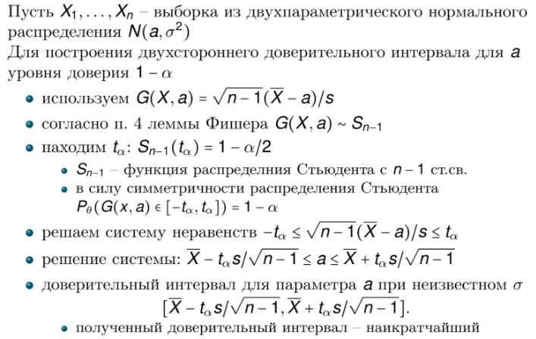

**Для дисперсии**  
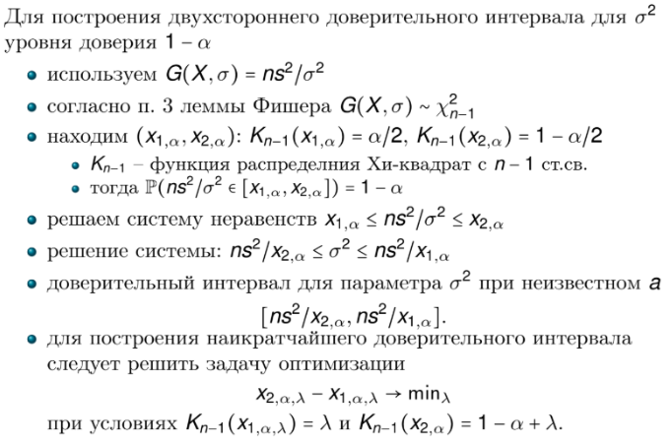

## 10. Определение асимптотического доверительного интервала; построение асимптотического доверительного интервала на базе асимптотически нормальной оценки параметра.

## 

## 

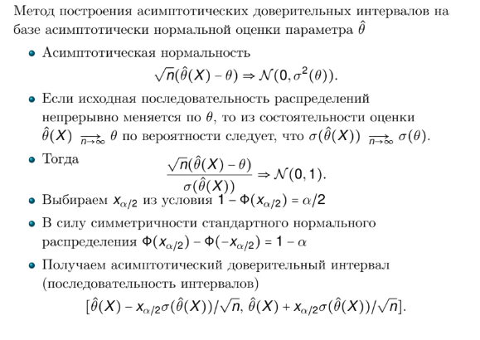

## 11. Частные и совместные (асимптотические) доверительные интервалы, методы построения совместных доверительных интервалов.

## 

сюда надо бонферрони и шеффе и теорему о сходимости

Частные - не знаю, чего он тут хочет

Шеффе:

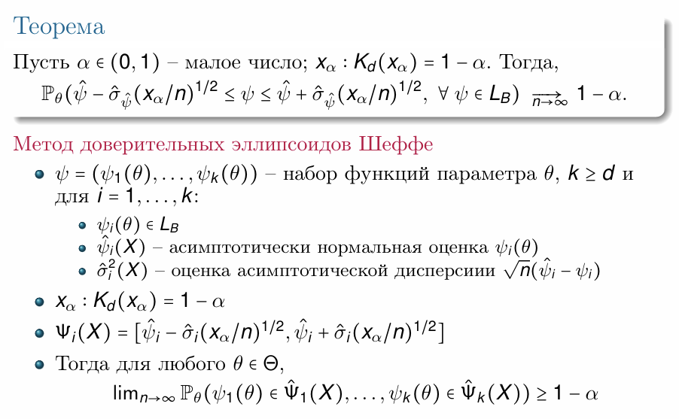

Это означает, что асимптотическая вероятность того, что все k функций параметра одновременно попадают в свои доверительные интервалы, не меньше 1−α .

Бонферрони:

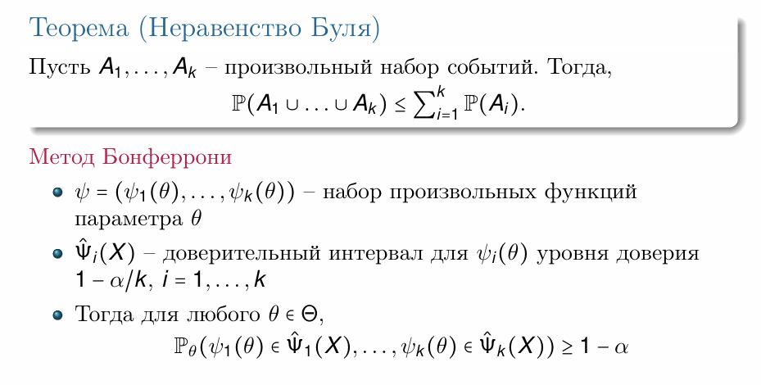

Какие-то попытки объяснения от гпт:

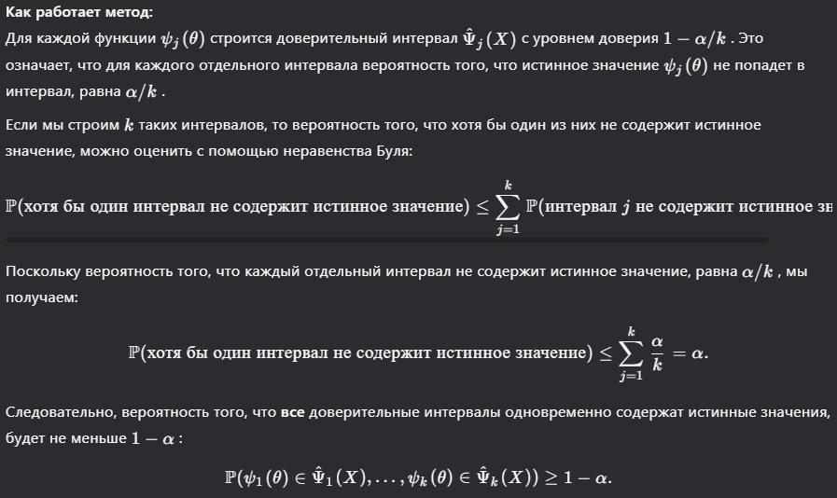

# Проверка статистических гипотез

## 12. Постановка задачи проверки статистических гипотез. Верные решения и ошибки (таблица). Определения статистического критерия и его мощности.

# 

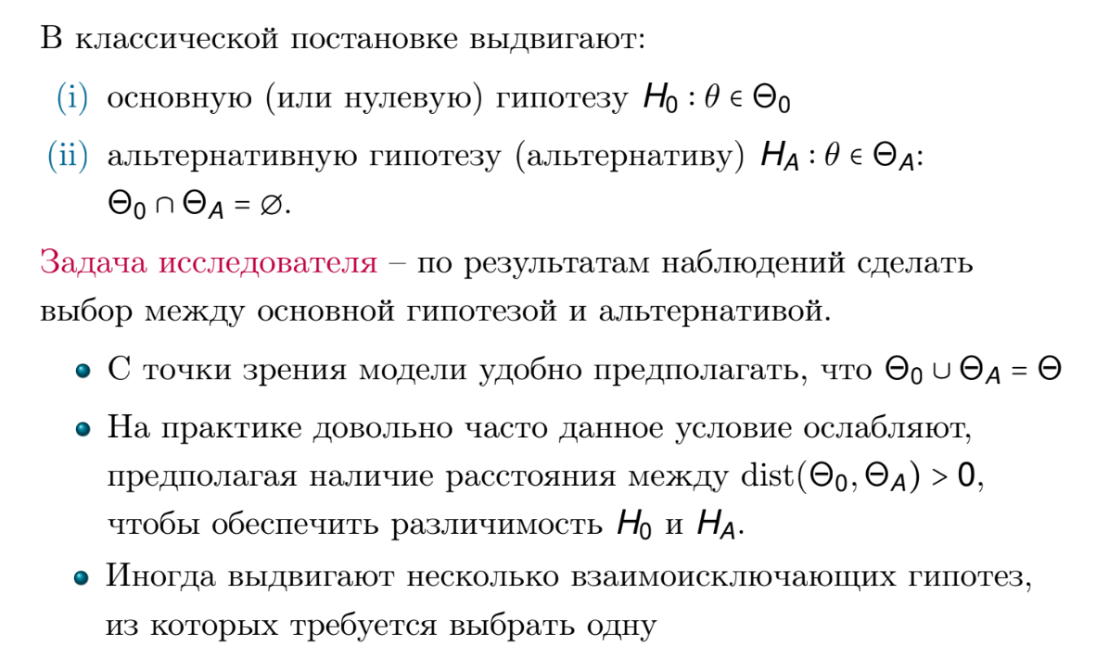

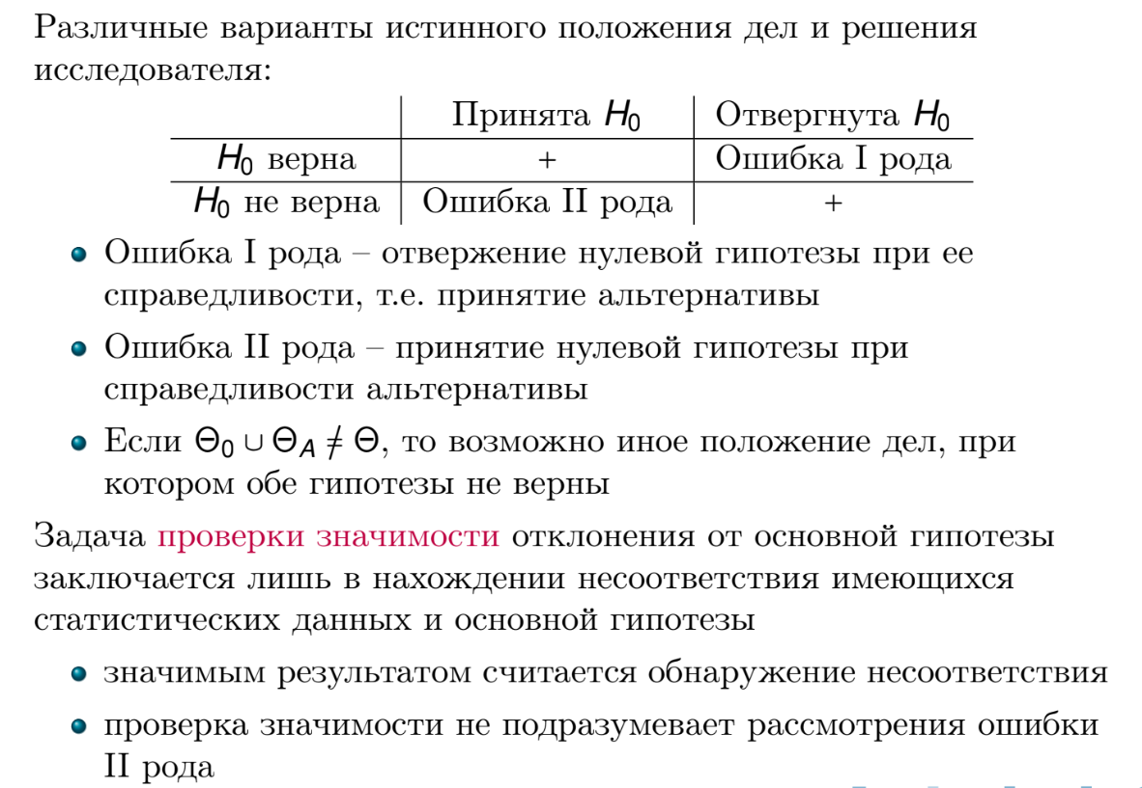

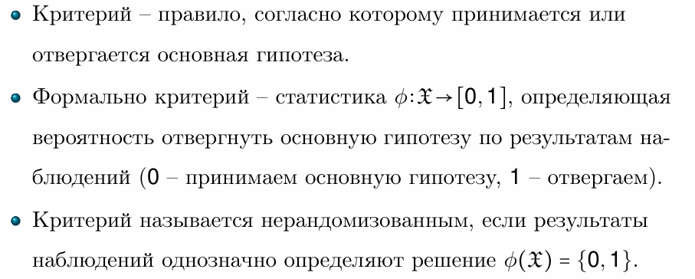

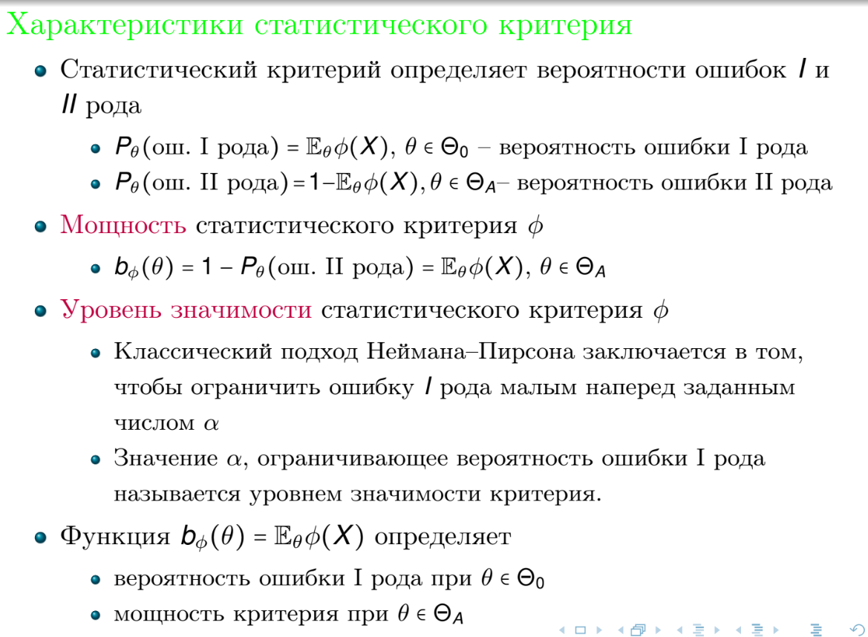



## 

## 13. Проверка гипотез о параметрах нормального распределения, случаи одной и двух выборок.

**поня**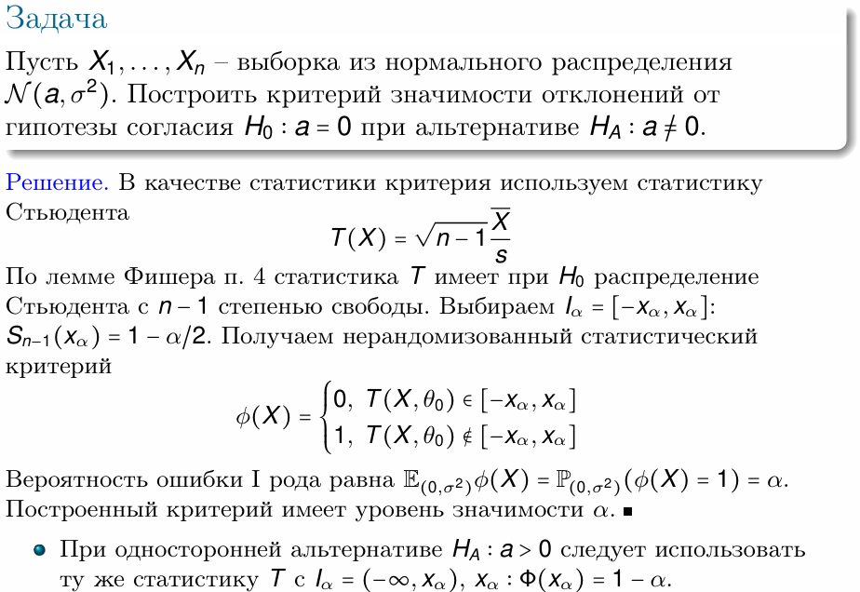

**Оно же краткое от него с консультации (тут a=a0, но суть не меняется)**

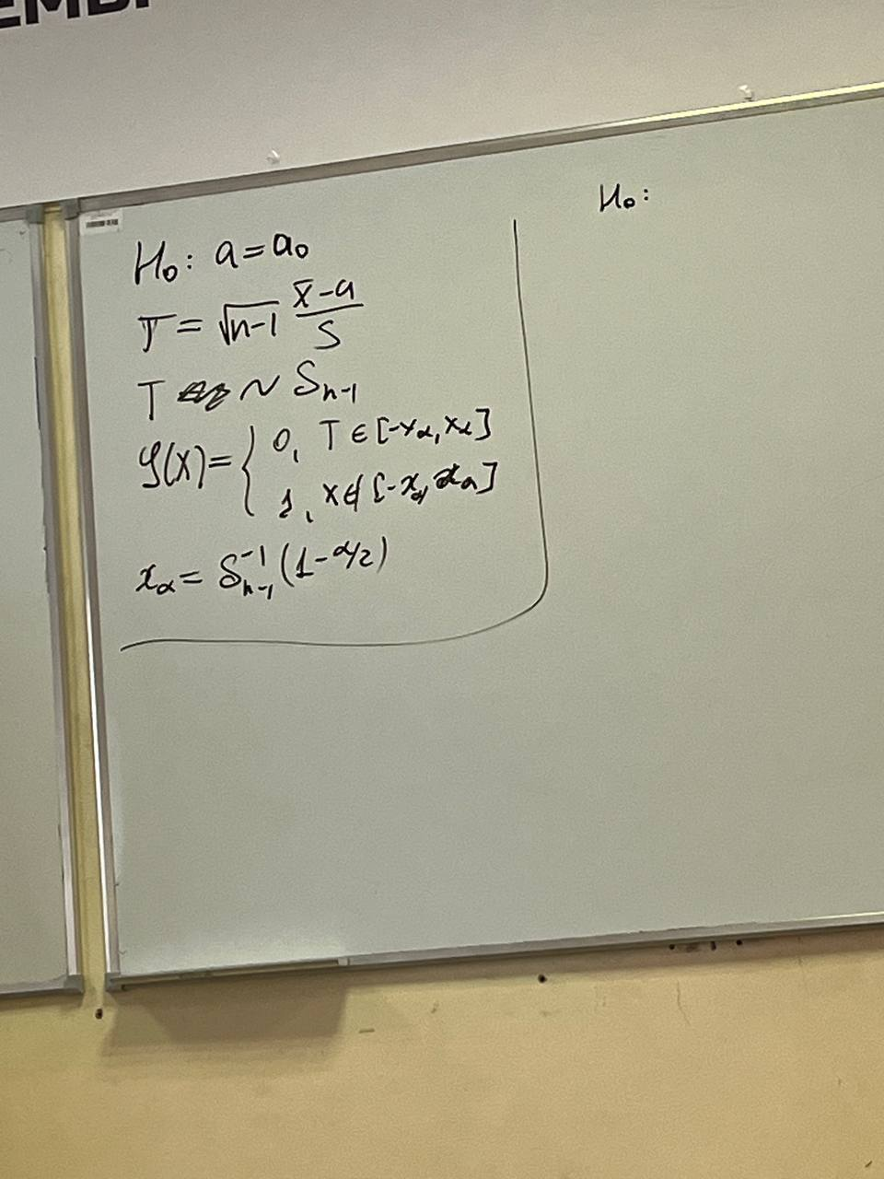

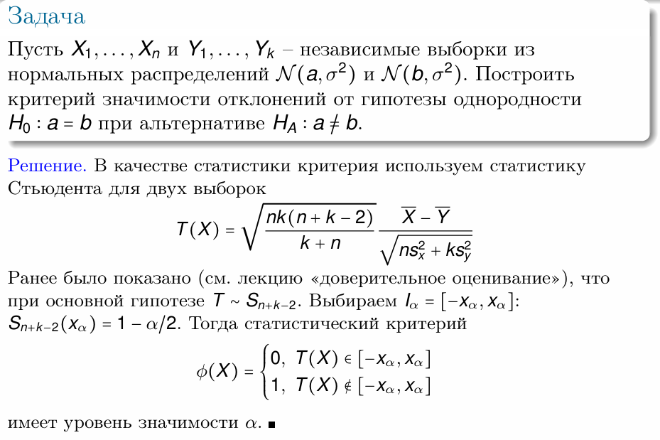

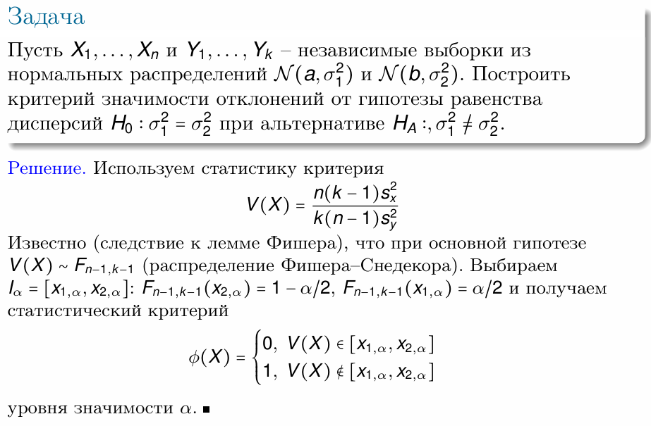

## 

## 14. Проверка простой гипотезы при простой альтернативе. Фундаментальная лемма Неймана–Пирсона.

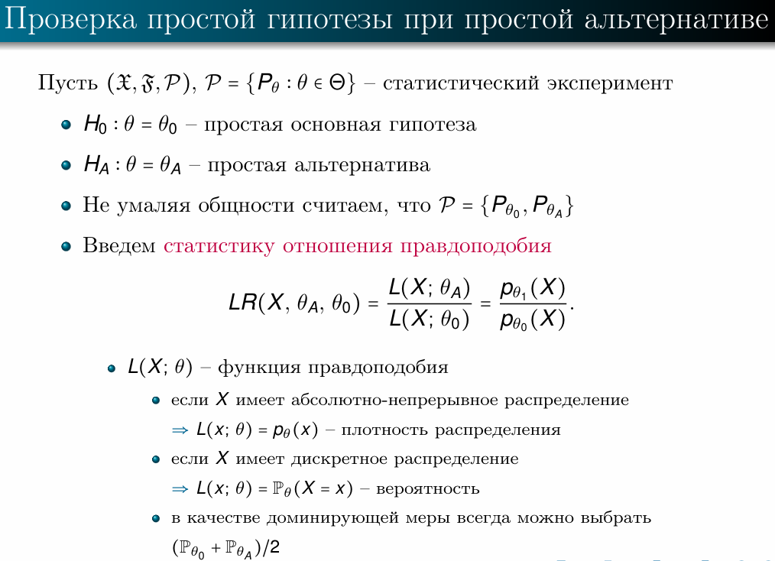

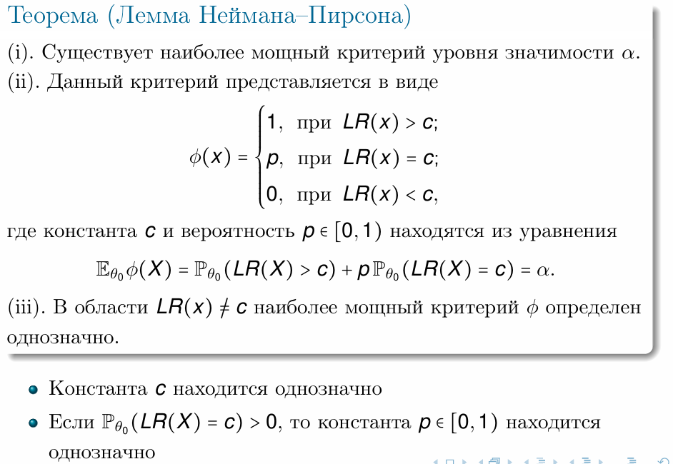

## 

## 15. Непараметрические критерии χ2 для проверки простой и сложной гипотез.

**Простая гипотеза**

Если выборка из дискретного распределения:

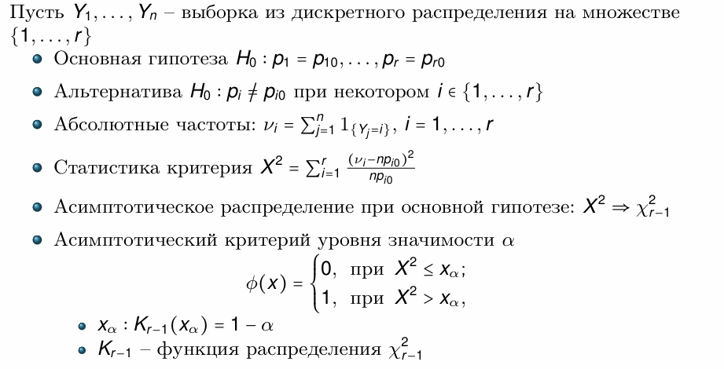

**Если выборка из непрерывного распределения:**

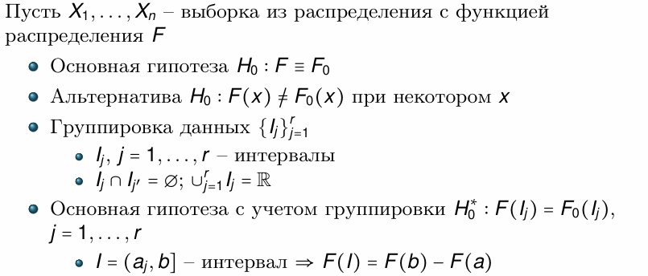

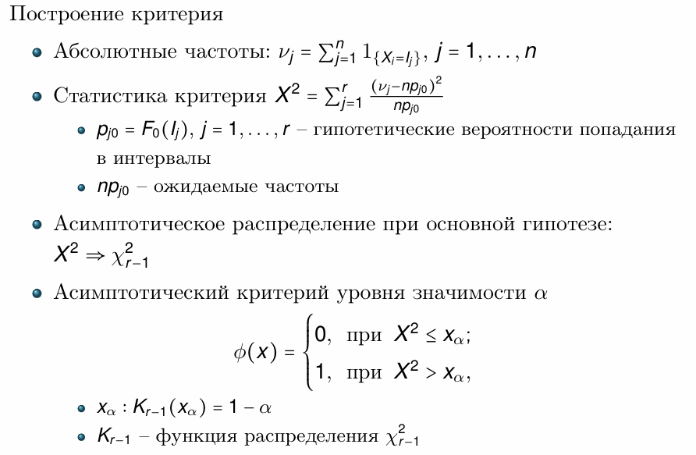

Вот здесь ошибка

**Сложная гипотеза**

Критерий χ2 может быть использован не только для проверки простой гипотезы, но и для проверки сложной гипотезы, когда параметр распределения принадлежит некоторому множеству значений.

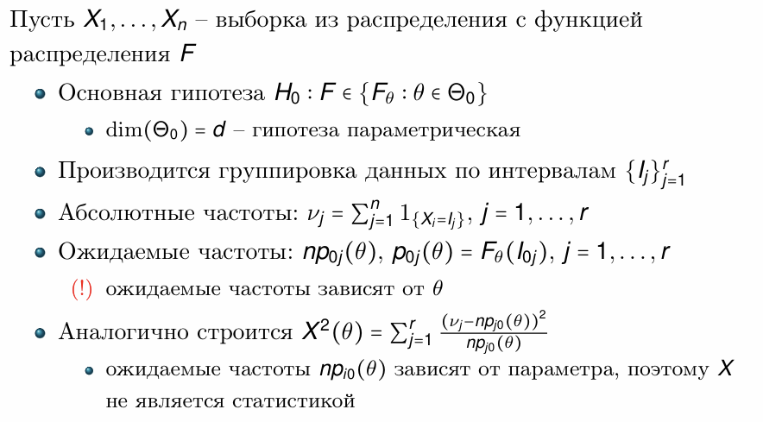

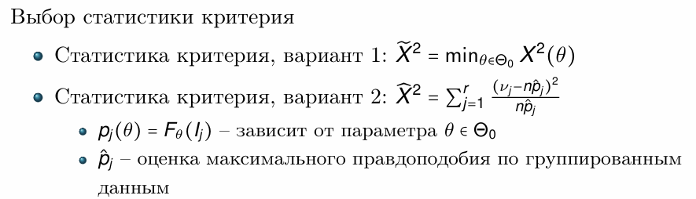

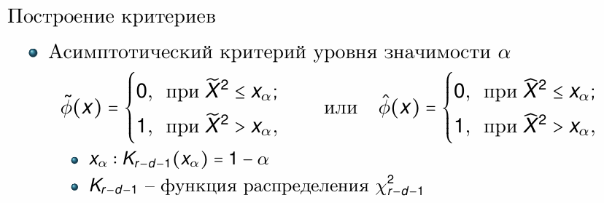

**Вариант 1: это означает, что мы находим значение параметра θ , которое минимизирует разницу между наблюдаемыми и ожидаемыми частотами.**

**Вариант 2: в целом написано на скрине, там используем ОМП**

## 16. Непараметрические критерии, использующие преобразование Смирнова: Критерии Колмогорова, Колмогорова–Смирнова, Крамера–Фон Мизеса.

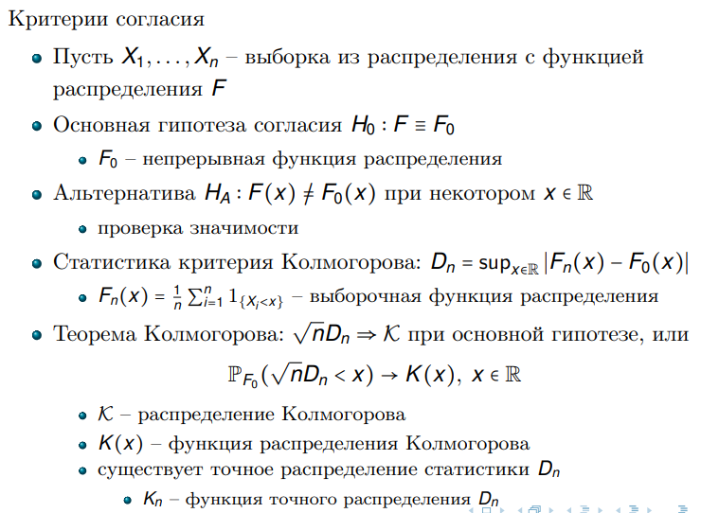

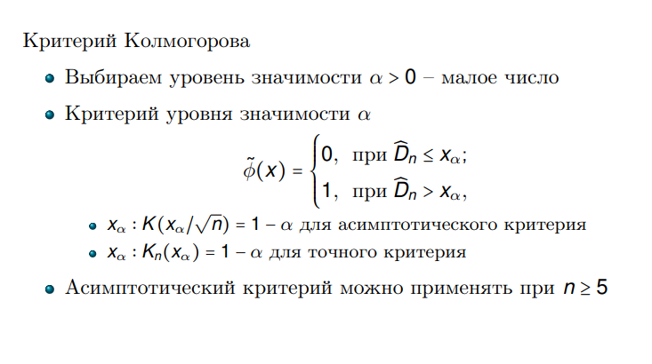

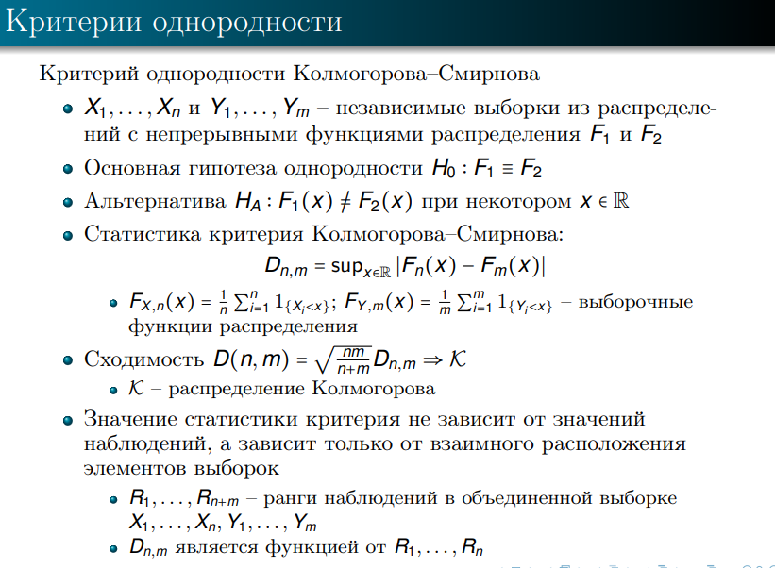

# 

# Линейная регрессионная модели

## 17. Что представляет собой модель линейной регрессии, ковариаты и регрессоры, примеры моделей, распределение остатков.

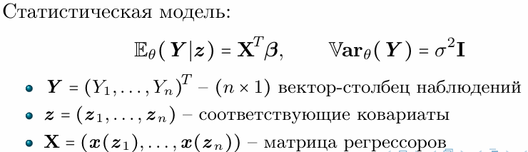

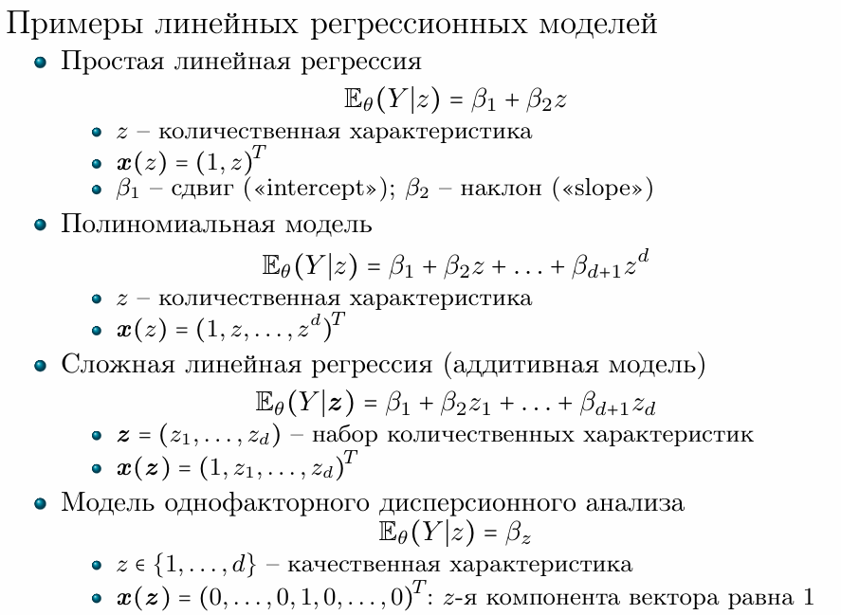

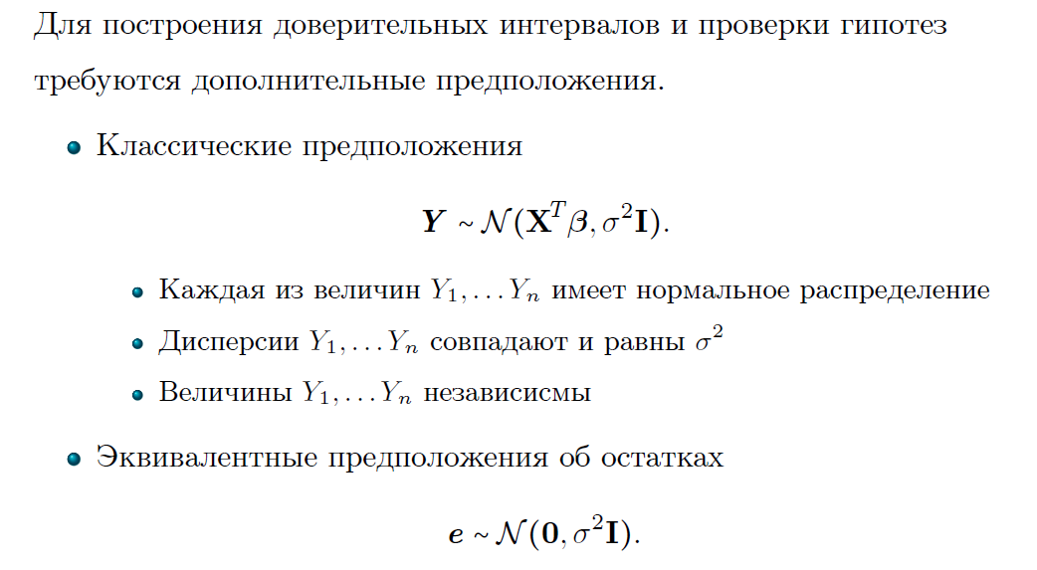

## 18. Доверительное оценивание параметров в модели линейной регрессии. Теорема доверительного оценивания.

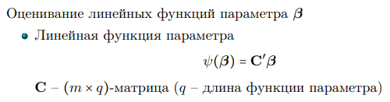

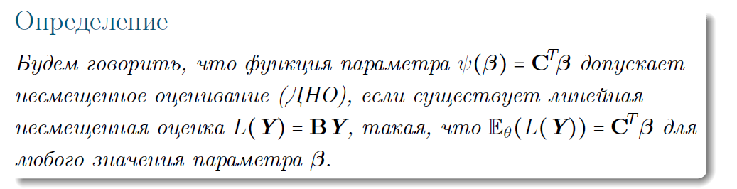

## 

## 19. Методы построения доверительных эллипсоидов и совместных доверительных интервалов для параметров линейной регрессии, оценка дисперсии.

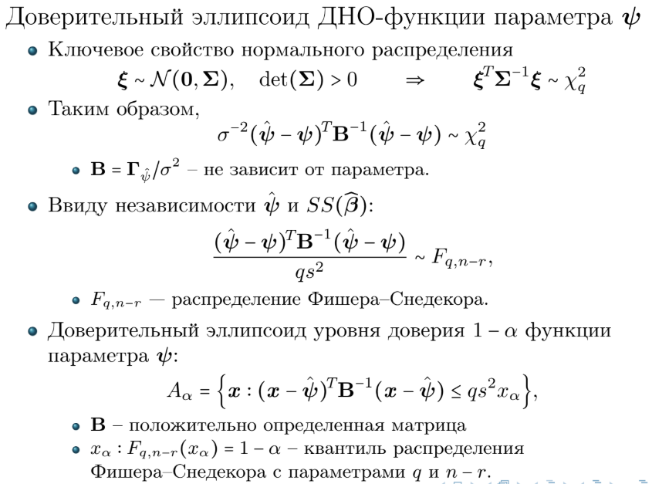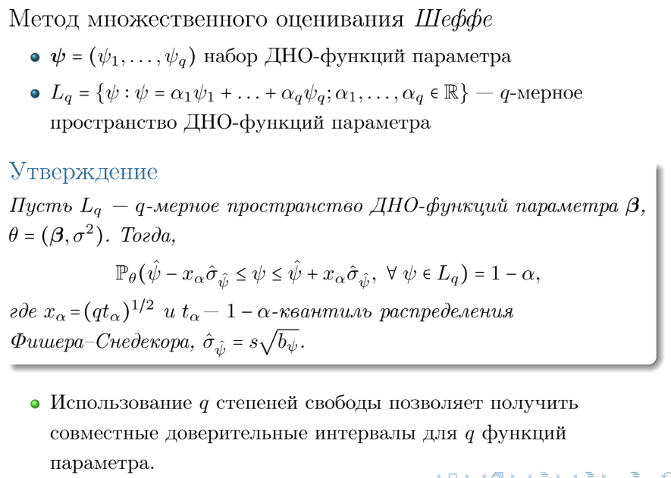

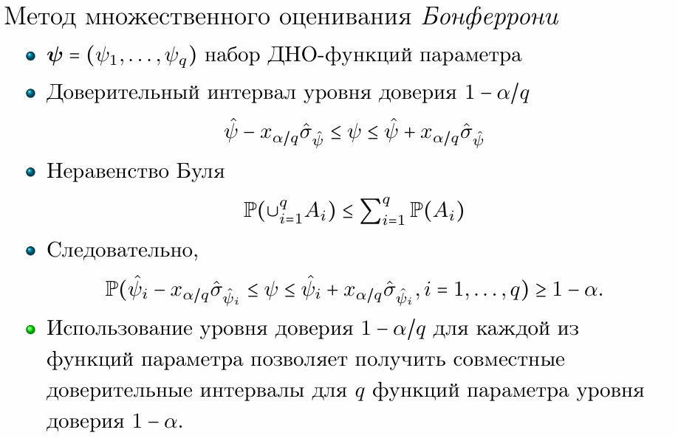

## 20. Постановка задач проверки статистических гипотез в модели линейной регрессии, F-критерий, две формы записи статистики критерия.

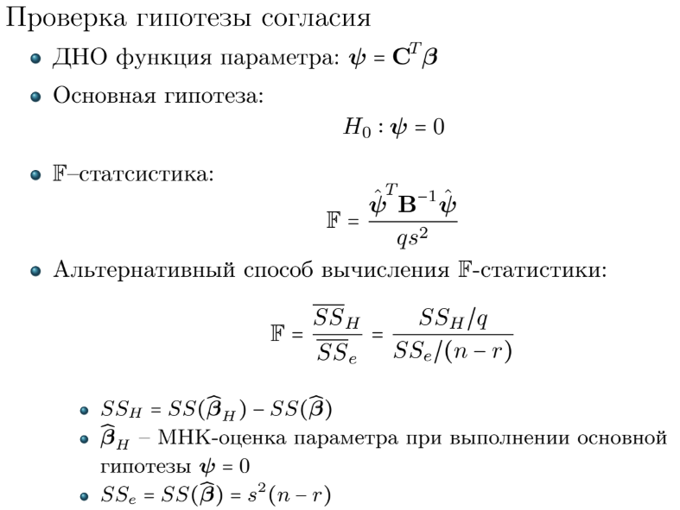

# Дисперсионный анализ

## 21. Модель однофакторного дисперсионного анализа, взвешенное среднее и главные эффекты.

## 

## 



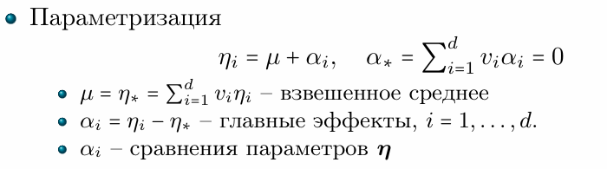

## 22. Проверка гипотезы отсутствия влияния фактора в модели однофакторного дисперсионного анализа.

## 

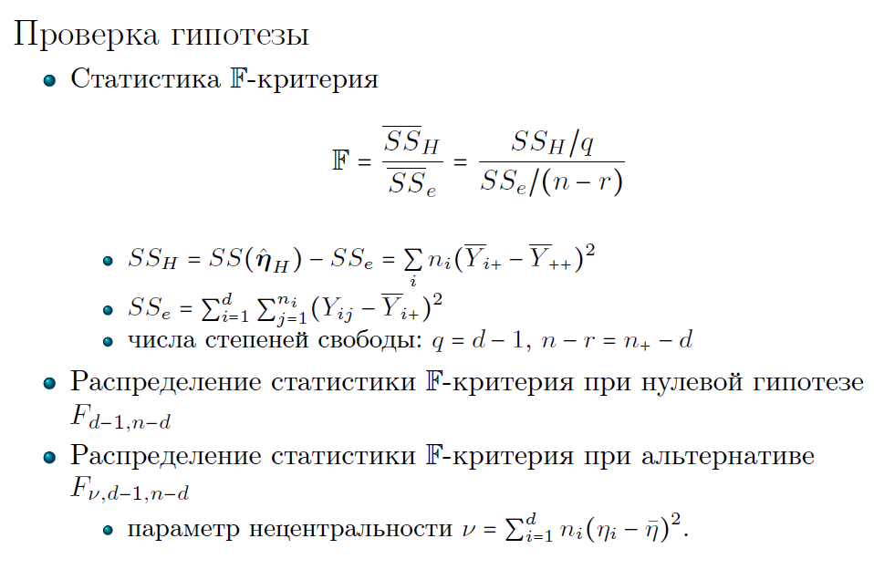

## 23. Модель двухфакторного дисперсионного анализа, взвешенное среднее, главные эффекты и взаимодействия.

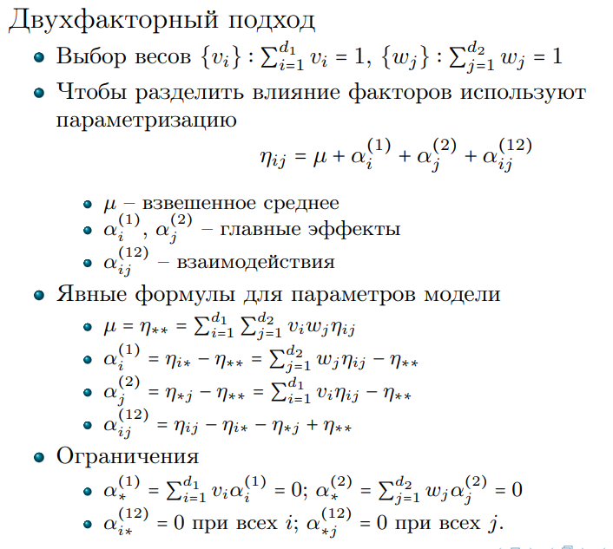

## 24. Двухфакторный дисперсионный анализ. Базовые и объективные гипотезы и их проверка. Порядок проверки объективных гипотез, таблица двухфакторного дисперсионного анализа.

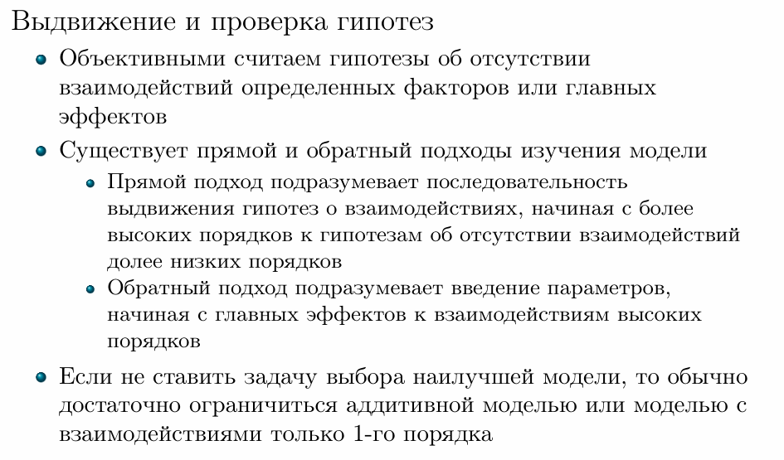

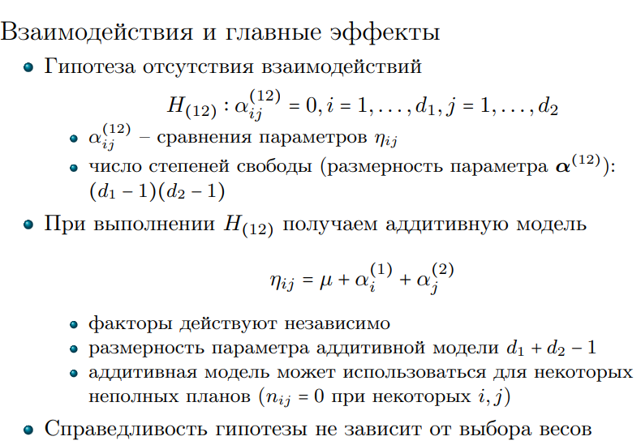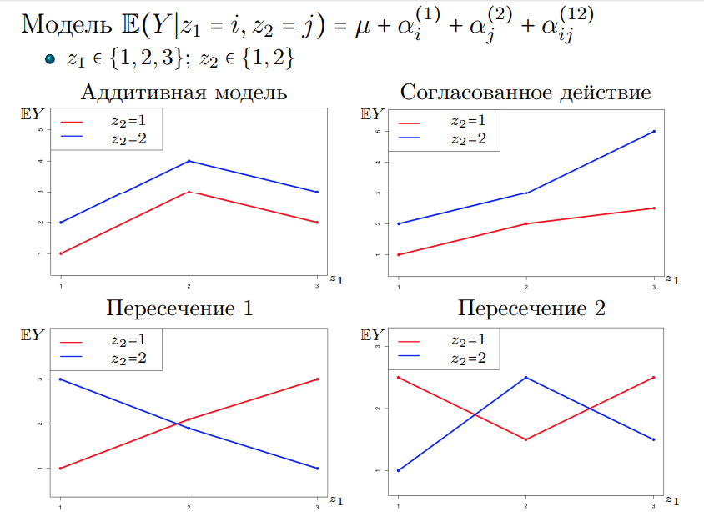

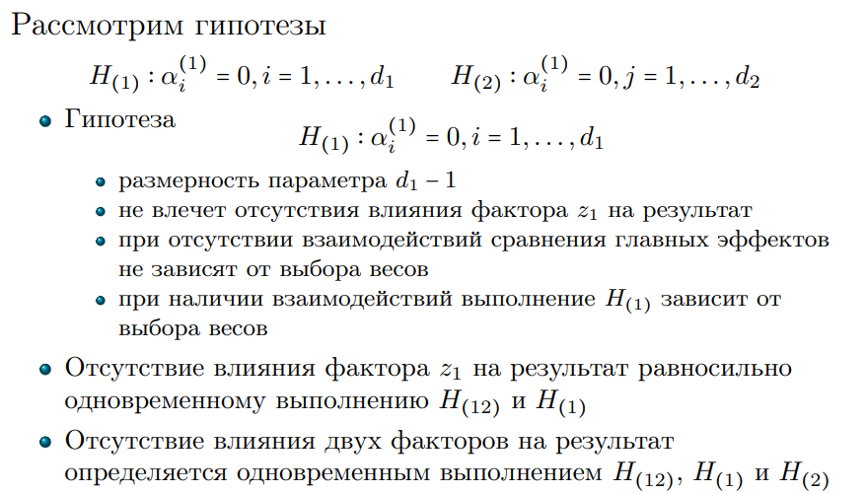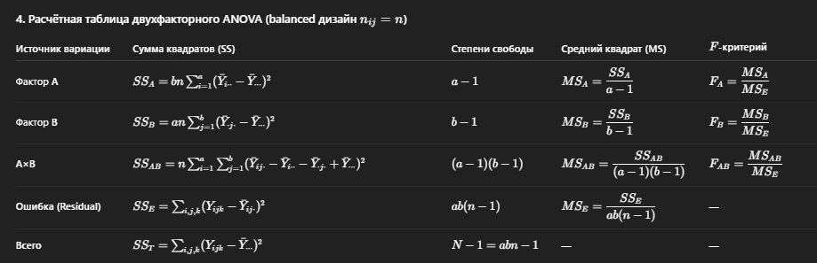

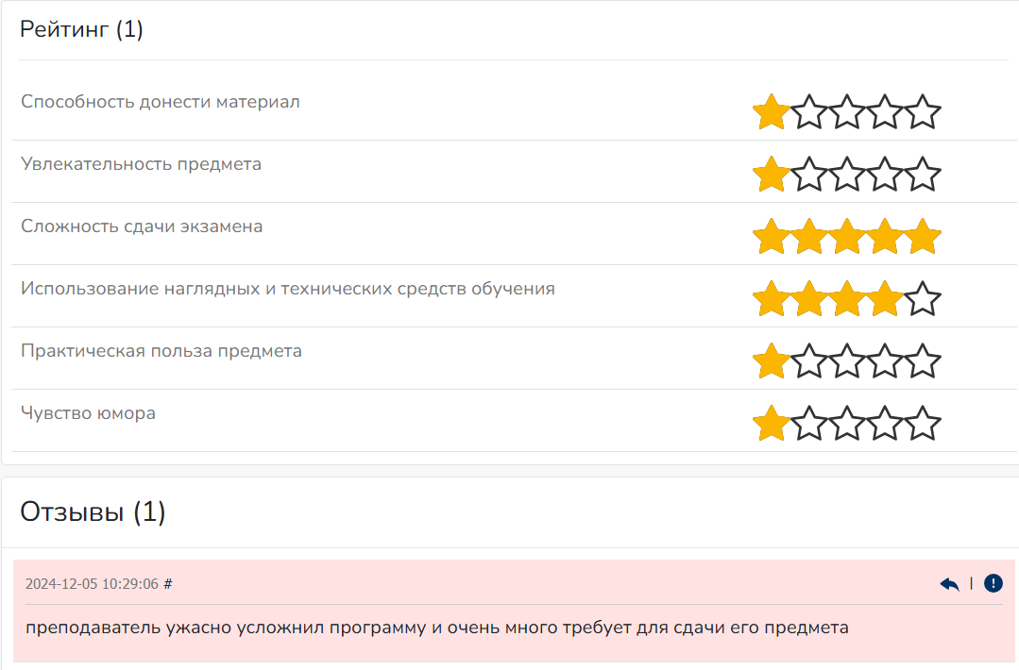

Ссылку мне. Я ему отзыв оставлю Уже оставил? можно смотреть? Да там дату видно)чет пока не вижу

<https://professorrating.org/ru/professor/140009#gsc.tab=0>

